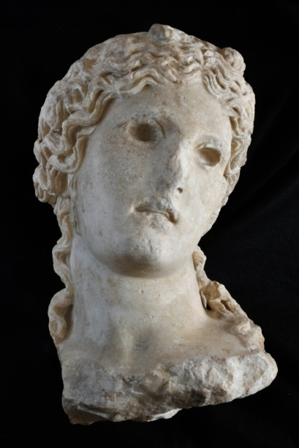

Scavo di via Alessandrina – Testa di Dioniso (Inv. FT 15351)

La testa è stata rinvenuta reimpiegata come materiale da costruzione in una fondazione di XIII secolo. La resa classicistica e gli attributi, edera e corimbo, visibili nella capigliatura ondulata con scriminatura centrale, permettono l’attribuzione a una divinità, e precisamente a Dioniso. La statua, in base all’iconografia nota, era stante e doveva raggiungere i due metri di altezza come è desumibile dal collaudato rapporto di 1:8 tra la testa e il corpo. Gli occhi erano realizzati in pasta vitrea o in pietre preziose. Per le caratteristiche stilistiche la scultura è attribuibile alla prima età imperiale.

Le analisi diagnostiche fatte in laboratorio hanno rilevato sulla capigliatura tracce di colore rosso pallido su uno strato preparatorio. Le analisi mineralogiche e petrografiche e gli esami isotopici hanno permesso l’identificazione del marmo bianco come pentelico, proveniente dal monte omonimo presso Atene.

Misure: altezza totale cm 43, comprensiva di testa (cm 26) e collo (cm 17); larghezza cm 22; profondità cm 27.

